Første side // venstre

Bok cover: økonomi

Innhold:

// stå veisiden av hverandre

Studienivå

Bachleor,3 år

Søknadsfrist

15.april 2019

Studiepoeng

180

Søknadskode

215138

Bachelorstudiet gir bred kompetanse i offentlig politikk og administrasjon, juss, økonomi og ledelse. Utdanningen er særlig rettet mot offentlig sektor, men du får også relevant kompetanse for arbeid innen organisasjons- og næringsliv.

Andre side // høyre

**Om studiet**

Utdanningen kombinerer yrkesorientering og teori, slik at du som student oppøver evne til analyse og refleksjon, og blir i stand til å løse varierte oppgaver i et yrkesliv som er i stadig endring.

I første studieår får du grunnleggende innføring i organisasjon, ledelse og kommunikasjon, juss, politikk og administrasjon. Dette blir etterfulgt av styring, økonomi og stat og kommunalrett i andre studieår. I andre studieår lærer du også samfunnsvitenskapelig metode og har en praksisperiode på ni uker.

I tredje studieår får du mulighet til å velge blant ulike valgfag. Du kan også velge å ta et semester som utvekslingsstudent.

I sjette semester lærer du om strategi, organisasjonsendring og endringsledelse, i tillegg til å skrive en bacheloroppgave.

// Random bilde av elever som smiler og ler

//første side venstre

Bokcover: naturfag

Studienivå

Års studie, 1 år

Søknadsfrist

15.april 2019

Studiepoeng

60

Søknadskode

201 670

Det ettårige studiet i naturfag er beregnet på studenter som vil ha en bred innføring i fysikk, kjemi og biologi.

Gjennom studiet får studentene innsikt i fysikkens, kjemiens og biologiens beskrivelser av naturfenomener og den levende naturens organismer.

// andre side høyre

Gjennom året vil du kjemiske stoffer, hvordan de fremstilles, hvilket egenskaper og hvordan de vil reagere med hverandre. Sammen med kjemien vil du få grunnleggende kurs om biologisk organismers oppbygging, funksjoner og slektskap. Du vil også lære om de fire grunnleggende fysiske kreftene som gjør det mulig å beskrive fysiske fenomoner

// bilde av elever som ler igjen

Bokcover: kjønnsstudie

// første side, venstre

Studienivå

bachelor, 3 år

Søknadsfrist

15.april 2019

Studiepoeng

180

Søknadskode

185 873

Er kjønn noe man er, noe man blir eller noe man gjør? Har du lyst til å vite mer om kjønn og likestilling i Norge og internasjonalt? Program for tverrfaglige kjønnsstudier tar opp både menns og kvinners situasjon ut fra et kjønnsperspektiv og gir deg innsikt i emner som kjønn og makt, feministisk teori, og seksualitet og intimitet.

// random bilde av folk som skrive på manfolk

// andre side, høyre

Kjønnsforskning er et viktig område for kunnskapsutvikling i samfunnsforskning og humaniora. Spørsmål om kjønn og likestilling berører sentrale utfordringer i mange fag, og programmet er utformet så du raskt kommer inn i fagdebatt og teoriutvikling. Programmet kombinerer kjønnsemner med fordypning i andre fagområder, for eksempel sosialantropologi, litteraturvitenskap, filosofi, historie, sosiologi, idéhistorie eller religion. Vi hjelper deg med å finne en god fagkombinasjon.

Main artikkel for skole

Randomskolen

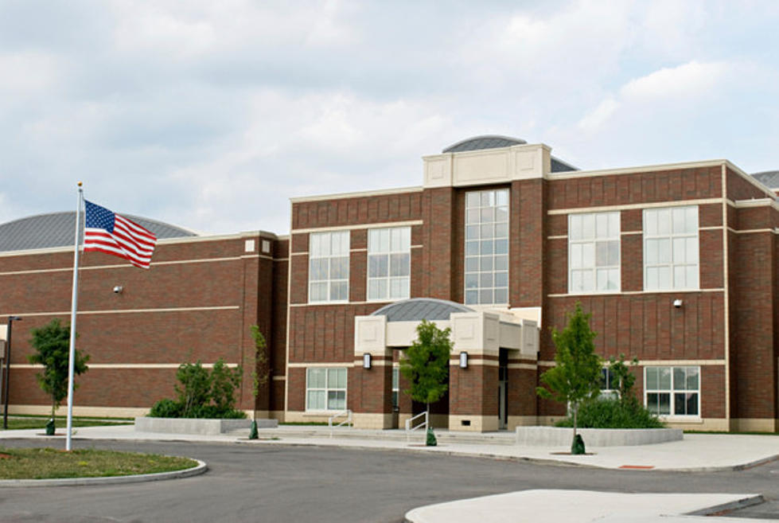

«Universitet i bergen, som har vunnet 4 grammys og 1 fredhets pris»

Random skole

Vi vil at studentene våre skal vite hvor de er på vei, og være godt rustet til  
yrkeslivet som møter dem etter studiene. Derfor sørger vi for at studentene våre får innblikk i arbeidslivet under hele utdanningen Vi har praksis- og mentorordninger som sørger for både faglig og personlig kontakt mellom student og arbeidsliv.

randomskole er ikke et universitet som bare har nesa i bøkene. Vi har blikket rettet fremover og vil bidra til at våre studenter faktisk kan skape morgendagens løsninger. Hos oss er det møtet mellom teori og praksis som står i fokus. Derfor har alliert vi oss med arbeidslivet, og derfor allierer arbeidslivet seg med oss.

Studie liv

Studentene er hjertet i randomskole. Det er engasjementet for studentene som kjennetegner oss. randomskole skal ha et bredt tilbud og store muligheter, men samtidig tilby nær kontakt og kort vei til nærmeste rådgiver.

Alle våre 8 campuser skal være trygge og gode steder å være, og studentene skal vite at det alltid finnes noen der for å hjelpe dem. Enten det er med en spesielt krevende oppgave eller veiledning mot fremtidig yrke.

Framtidens arbeidskraft

Vårt mål som universitet er å skape verdier både for den enkelte student og for næringslivet, offentlig sektor og samfunnslivet for øvrig. Dette gjør vi med våre aller beste virkemidler; utdanning og forskning.

Vi har tett dialog med offentlig sektor og næringslivet, både på nye og allerede etablerte arenaer, slik at vi forstår hvilke behov som oppstår og hvilke utfordringer vi må løse. Det er derfor våre studier er moderne, oppdaterte og fremtidsrettede. Studentene har tett kontakt med arbeidslivet, og er godt rustet til å gå ut i yrkeslivet når studiene er over. Randomskole utdanner arbeidstakerne Norge søker